使用攝影機完成人臉偵測

實驗重點:

1.要先到(add-on)->(Get Hardware Support Packages)->安裝USB Wecom

2.Wecam 及時人臉偵測

3.使用按鈕關閉顯示圖案的無限迴圈

一、程式初始化
clc;
clear;

二、啟用攝影機
cam = webcam(1);

三、建立人臉偵測器
Dld = faceDetector('large-network'); %RetinaFace
Mld = vision.CascadeObjectDetector();%Haar Like Features
Threshold = 5; %門檻值為0至10，預設值為4
Mld.MergeThreshold = Threshold;

四、建立控制視窗
fig = figure('name','深度學習 VS 機器學習','NumberTitle','off');

五、建立一個"停止"按鈕
stopBtn = uicontrol('Style','pushbutton', ...
'String','停止偵測', ...
'Position',[20 20 100 40], ...
'FontSize',12, ...
'Callback',@(src,event)setappdata(fig,'stopFlag',true));

六、設定圖形初始化旗標以利迴圈檢查
setappdata(fig,'stopFlag',false);

七、開始影像偵測迴圈
while ishandle(fig)
%減查是否按下停止按鈕
if getappdata(fig,'stopFlag')
break;
end

%取得影像並翻轉
image = fliplr(snapshot(cam));
%人臉偵測
[bboxes,scores] = detect(Dld,image);
Dld_image = insertObjectAnnotation(image,'rectangle', ...
bboxes,'Detected', ...
'FontSize',20,'Color','red','LineWidth',5,'TextColor','white');
bbox = step(Mld,image);
Mld_image = insertObjectAnnotation(image,'rectangle', ...
bbox,'Detected', ...
'FontSize',20,'Color','red','LineWidth',5,'TextColor','white');

%顯示影像
subplot(1,2,1); %左邊
imshow(Dld_image);
title(['人臉偵測數量為:' num2str(size(bboxes,1))]);
xlabel(['深度學習/RetinaFace人臉偵測,門檻值為:' num2str(Threshold)]);

subplot(1,2,2); %右邊
imshow(Mld_image);
title(['人臉偵測數量為:' num2str(size(bbox,1))]);
xlabel(['機器學習/Haar特徵人臉偵測,門檻值為:' num2str(Threshold)]);

%立刻更新圖形視窗的內容
drawnow;
end

八、程式結束
clear;
close all;
disp('程式結束');
程式結束

九、心得與遇到的問題
我學到 Haar 使用事先設計的特徵，例如影像區域之間的明暗差異，再由訓練好的分類器判斷哪些區域可能有人臉。RetinaFace 則使用深度神經網路，從訓練資料中學習適合偵測人臉的特徵。深度學習也是機器學習的一種。透過這個例子，我比較能理解「由人設計特徵」和「由模型從資料中學習特徵」的差別。
我覺得最值得記住的是，兩邊顯示的人臉數量就算相同，也要確認方框有沒有框在真正的人臉上。假如畫面裡有三張臉，程式漏掉一張，卻又把背景誤判成一張臉，畫面仍然會顯示三張。調整 Haar 的 MergeThreshold 時，也要同時記錄漏檢和誤檢，才能看出參數改動帶來的影響。下次做類似的實驗，我會用同一張測試圖比較不同設定，逐一核對方框的位置，再判斷哪個設定比較適合當下的環境。
十、補充資料
1. 【機器學習2021】預測本頻道觀看人數 (下) - 深度學習基本概念簡介
https://youtu.be/bHcJCp2Fyxs?si=aqpgra0QGzuvAme4
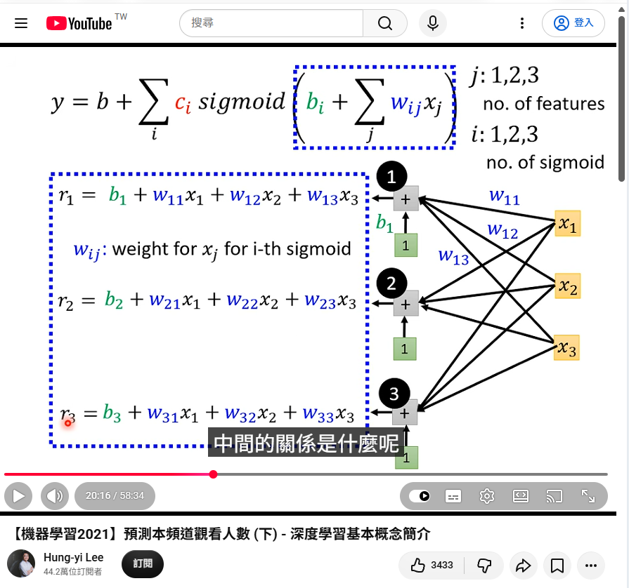

2. 【機器學習2021】機器學習模型的可解釋性 (Explainable ML) (上) – 為什麼類神經網路可以正確分辨寶可夢和數碼寶貝呢？
https://youtu.be/WQY85vaQfTI?si=wgUABXWbDOyMJT68
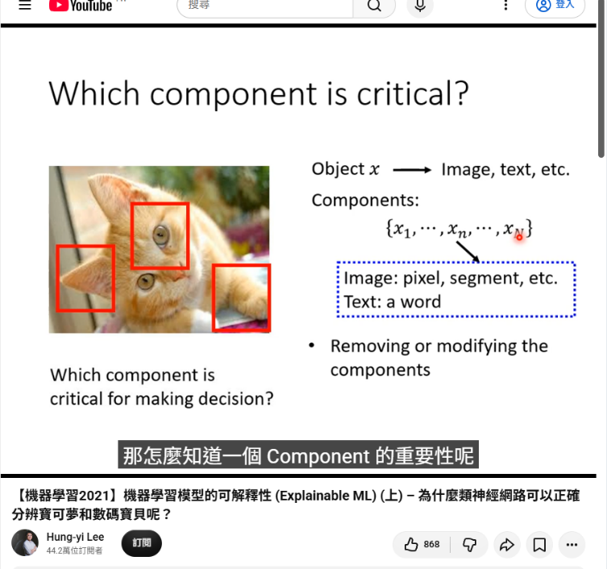
3.【機器學習2021】卷積神經網路 (Convolutional Neural Networks, CNN)
https://youtu.be/OP5HcXJg2Aw?si=5_YLYWse6XpkTb7p


